Afstand mellem punkt og linje givet ved $y=ax+b og ax+by+c=0$

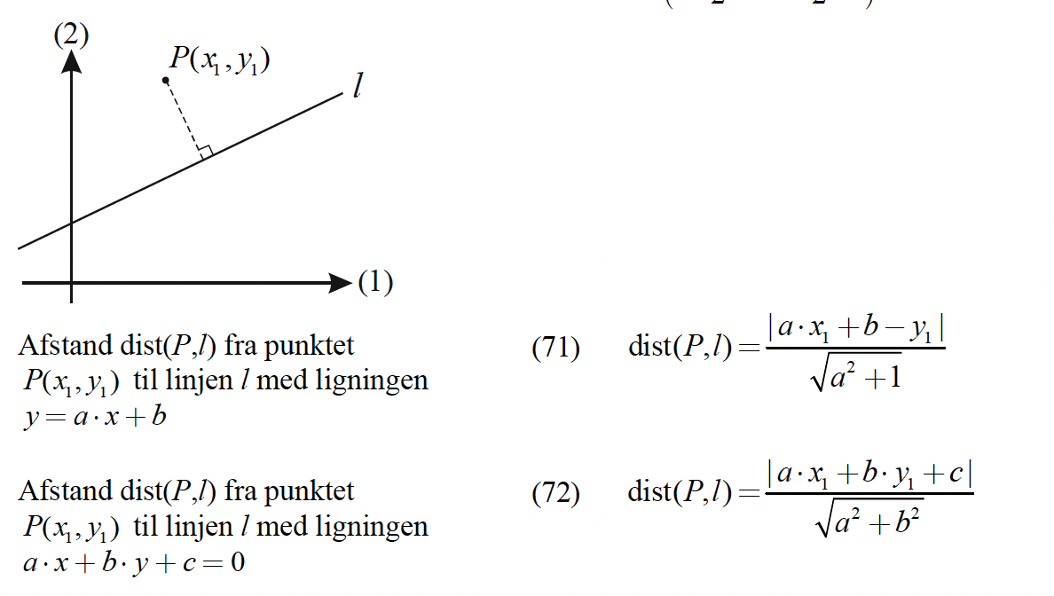

Afstand mellem punkt og linje givet ved $y=ax+b$
Opslag om anvendelse af formlen (I skal ikke se video)
https://www.webmatematik.dk/lektioner/matematik-b/geometri/distanceformlen
Opgave 1
- Beregn afstanden mellem punktet $P_{1}(1,10)$ og linjen l givet ved ligningen $y=2$
- Beregn afstanden mellem punktet $P_{1}(1,10)$ og linjen l givet ved ligningen $y=1x+2$
- Beregn afstanden mellem punktet $P_{1}(1,10)$ og linjen l givet ved ligningen $y=2x+2$

Afstand mellem punkt og linje givet ved $ax+by+c=0$
Anvendelse af formlen (I skal ikke se video)
https://www.webmatematik.dk/lektioner/matematik-b/vektorer-i-2d/dist-formlen
Opgave 2
- Beregn afstanden mellem punktet $P_{1}(1,10)$ og linjen l givet ved ligningen $y-2=0$
- Beregn afstanden mellem punktet $P_{1}(1,10)$ og linjen l givet ved ligningen -x + $y-2=0$
- Beregn afstanden mellem punktet $P_{1}(1,10)$ og linjen l givet ved $-2x+y-2=0$

Bevis for formel (71) i videoen fra KG mat (6 min.)
https://www.youtube.com/watch?v=rB30HFNFmZc
Bevis for formel (72) i videoen fra KG mat (3 min.)
https://www.youtube.com/watch?v=3aPQdO08WVo
i beviset benyttes længden af projektionsvektoren


